Публичный отчет
о результатах деятельности
муниципального специального (коррекционного) образовательного учреждения для обучающихся, воспитанников с ограниченными возможностями здоровья специальной (коррекционной) общеобразовательной школы-интерната
V вида № 11 г. Челябинска
за 2008-2009 учебный год

Реализация государственной политики в сфере образования обеспечивается в соответствии с задачами Концепции модернизации российского образования на период до 2010 года, с учетом Послания Президента РФ, федеральных, областных и муниципальных целевых программ, приоритетного национального проекта «Образование» и направлена на повышение доступности и качества образования, развитие инновационной деятельности, эффективное использование образовательных ресурсов.
Педагогический коллектив школы-интерната активно участвовал в реализации региональных проектов в области образования, что в значительной степени повлияло на результативность работы и позволило стать успешным и востребованным образовательным учреждением г. Челябинска и области.
- 2007 год - победитель конкурса инновационных образовательных учреждений - Грант Губернатора Челябинской области в размере 500 тысяч рублей.
- Два педагога школы-интерната стали победителями конкурсного отбора и удостоены Гранта Губернатора :
2007 год — учитель технологии Совалкова Ольга Анатольевна;
2008 год — учитель основ безопасности участников образовательного процесса Бородина Оксана Леонидовна.
- 2003 – 2007 годы - на базе школы-интерната была развернута муниципальная экспериментальная площадка «Модель содействия педагогического коллектива родителям в воспитании детей с тяжелыми нарушениями речи» - муниципальный Грант в размере 1 млн. рублей.
- 2008 год – победитель конкурса инновационных проектов по проблеме «Оценивание качества образования в специальном коррекционном образовательном учреждении V вида» - муниципальный Грант в размере 350 тысяч рублей.
- 2009 год - Победитель конкурса инновационных проектов по проблеме «Индивидуальная образовательная программа как механизм развития социальной компетентности детей и подростков с особыми образовательными потребностями» - присвоение статуса «Образовательное учреждение – инновационная площадка»
- МСКОУ школа-интернат подключена к ресурсам сети Интернет.
- Функционирует школьный сайт.
- 41% педагогических работников прошли курсы повышения квалификации по информационно-коммуникационным технологиям.
- Сложилась система работы по развитию института классных руководителей, осуществляется своевременная выплата денежного вознаграждения классным руководителям.
- Готовится открытие дошкольного отделения МСКОУ школы-интерната № 11.

Основная цель деятельности МСКОУ школы-интерната – это предоставление
доступного качественного образования детям с ограниченными возможностями здоровья при эффективном использовании имеющихся ресурсов.

Ресурсы системы образования МСКОУ школы-интерната № 11

Развитие системы образования школы-интерната определяется рядом факторов, в том числе экономическими составляющими.
За 7 месяцев 2009 года финансирование составило 12.847.427 руб., в том числе бюджетные средства – 12.595.652 рубля, внебюджетные средства – 251775 рублей.

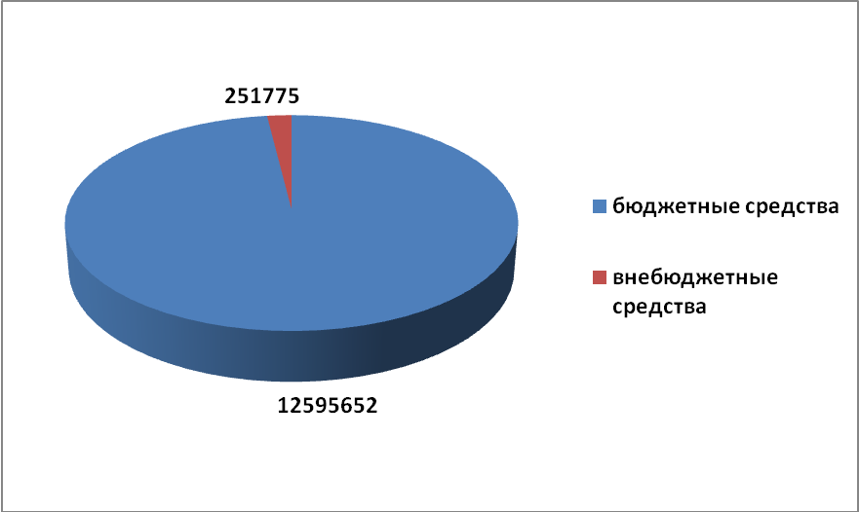

В целом, процент освоения бюджетных средств составил 99,9%.

Основным направлением расходования бюджетных средств является оплата труда работников школы-интерната. Средняя заработная плата:
- в отрасли – 8255 рублей;
- в школах-интернатах г. Челябинска – 9800 рублей;
- в МСКОУ школе-интернате № 11:
- педагогических работников - 10 тысяч рублей;
- обслуживающего персонала – 8 тысяч рублей.

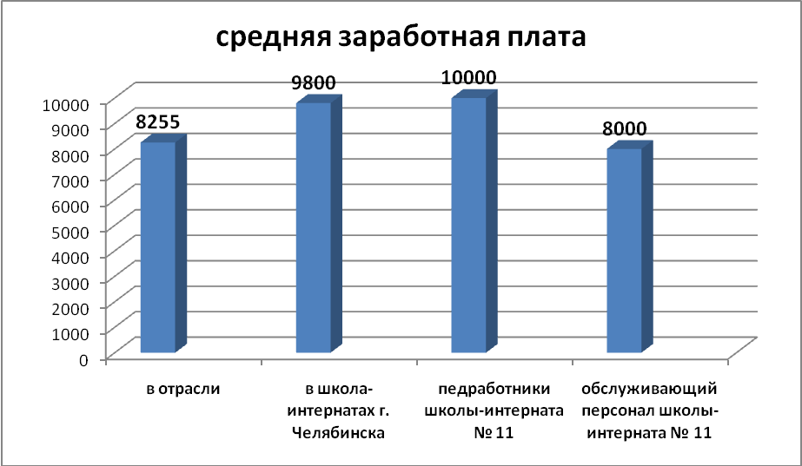

Увеличение расходов на выплату заработной платы, обеспечение образовательного процесса, содержание образовательного учреждения привело к увеличению затрат на 1 обучающегося воспитанника, они составили 101985 рублей.

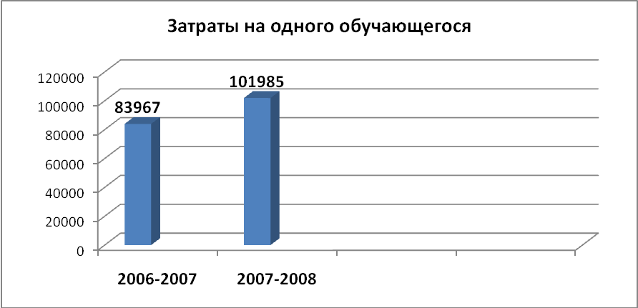

Проводимые в школе-интернате мероприятия по оптимизации количества классов позволяют сделать экономические вложения более эффективными.
Выравнивается наполняемость классов в соответствии с нормативными показателями 12 человек.

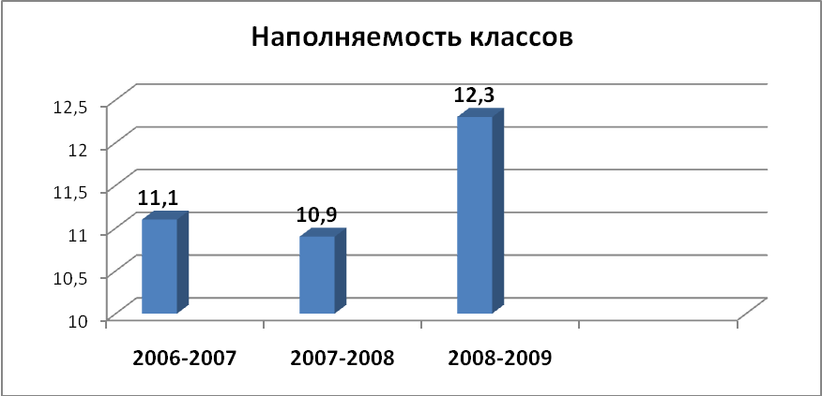

С переходом на нормативно-подушевое финасирование, когда за каждым учеником приходят деньги, меняется ситуация в муниципальной образовательной системе, в более выгодном положении находятся школы с большим контингентом обучающихся. Поэтому одной из главной задач как руководителя, так и педагогического коллектива школы-интерната является увеличение спектра и качества образовательных услуг, чтобы сделать образовательное учреждение более привлекательным в конкурентной борьбе за каждого ученика.
В 2008-2009 учебном году в МСКОУ школе-интернате осваивались денежные средства в рамках реализации следующих городских и отраслевых целевых программ:
- Городская целевая программа по реализации ПНП «Образование» в г. Челябинске – освоено 350 тысяч рублей.
- Отраслевая целевая программа «Организация питания воспитанников и обучающихся в муниципальных образовательных учреждениях г. Челябинска» - освоено 1.497.395 рублей.
- Отраслевая целевая программа «Обеспечение комплексной безопасности образовательных учреждениях г. Челябинска на 2008 – 2010 годы» - освоено 396000 рублей, что позволило установить автоматическую пожарную сигнализацию и систему оповещения, систему видеонаблюдения, провести мероприятия по устранению предписаний Пожнадзора.
- Городская целевая программа «Организация отдыха, оздоровления, занятости детей г. Челябинска в каникулярное время на 2008 – 2010 годы» - освоено 66600 рублей, что позволило охватить организованными формами отдыха, оздоровления и занятости 40 воспитанников начальной и основной школы.
- Отраслевая целевая программа «Подготовка образовательных учреждениях г. Челябинска к новому учебному году на 2008 – 2010 годы» - освоено 1.293.597 рублей, что позволило провести установку окон, ремонт фасада, опрессовку, установить водосчетчики, кондиционер в компьютерном классе, приобрести медицинское оборудование.

Наступивший финансовый кризис внес значительные коррективы в
доходную часть бюджета области и города и, как следствие, в финансирование отрасли «Образование». В настоящее время бюджет области сокращен на 280 млн. рублей. Поэтому деятельность руководителя образовательного учреждения в современных социально-экономических условиях будет направлена на оптимизацию бюджетных расходов. Нам необходимо обеспечить максимально эффективное использование денежных средств, четко определить приоритеты и цели использования денежных средств, провести инвентаризацию расходов в целях исключения необязательных затрат.

Результаты деятельности МСКОУ школы-интерната № 11

В 2008-2009 учебном году деятельность МСКОУ школы-интерната была направлена на решение следующих приоритетных задач:
- Обеспечение доступности и качества образовательных услуг детям с ограниченными возможностями здоровья.
- Повышение эффективности воспитательной работы.
- Совершенствование лечебно-коррекционной работы, сохранение и укрепление здоровья обучающихся воспитанников.
- Развитие системы управления МСКОУ школы-интерната № 11.
По статистическим данным на конец 2008-2009 учебного года в школе-интернате обучалось 246 обучающихся воспитанников. При этом было организовано 20 классов, средняя наполняемость которых составляла 12 человек. Это позволило эффективно организовать образовательный процесс и квалифицированное содействие в коррекции речевых расстройств у детей.

Сравнение за три года количества обучающихся по ступеням обучения
обнаруживает тенденцию к снижению контингента обучающихся воспитанников на 2-ой ступени обучения и увеличения - на 1-ой ступени обучения за счет количественного прироста первоклассников.
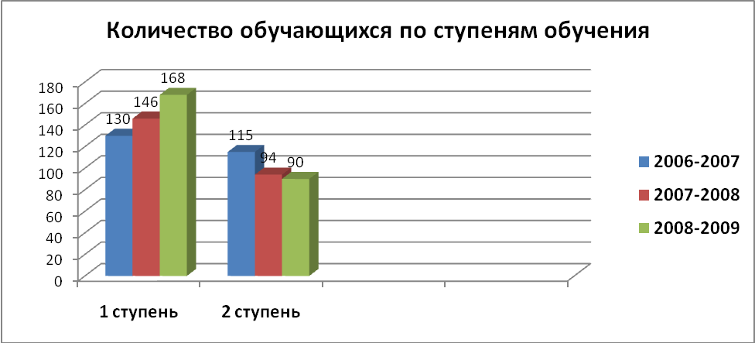

Изменение числа обучающихся в начальной и основной школе обуславливает и соответствующие изменения количества классов на 1 и 2 ступени обучения.

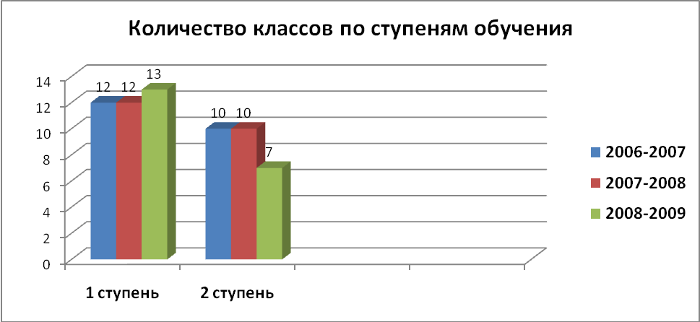

Согласно статистическим данным по движению обучающихся их количество за прошедший учебный год уменьшилось на 12 человек.
Основными причинами выбытия обучающихся являются:
- Выбытие в школу по месту жительства – 10 чел.
- Смена программы обучения – 4 чел.
- Достижение 18-летнего возраста – 1 чел.
- Продолжение обучения в вечерней школе – 4 чел.
Анализируя данные о продолжении образования выпускников 10-х классов, можно сделать вывод, что наблюдается тенденция к увеличению количества обучающихся, поступивших в средние специальные учебные заведения: колледжи и техникумы города Челябинска и Челябинской области. Это объясняется успешным освоением воспитанниками программ профессиональной подготовки по профессиям «Вязальщица трикотажных изделий, полотна», «Портной»; целенаправленной работой по профессиональной ориентации обучающихся 10-х классов. Все 100% обучающихся 10-х классов социально устроены.

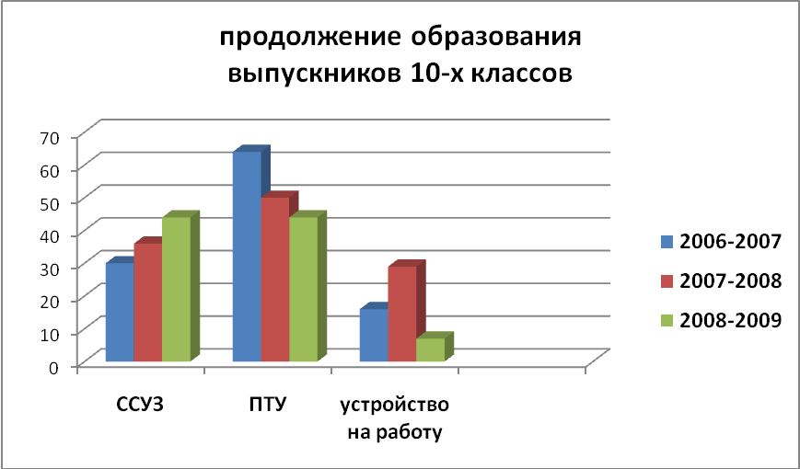
Характеристика качества образовательных услуг

Анализ образовательной практики показывает, что в школе-интернате обеспечивается успешное освоение образовательных программ и создаются условия для становления и формирования личности обучающихся, их склонностей, интересов и способностей к социальному самоопределению.
Основанием для такого заключения могут служить результаты мониторинга качества образования учащихся. В 2008-2009 учебном году
- 100% обучающихся воспитанников овладели обязательным минимумом содержания образования;
- 20% - освоили учебную программу на оптимальном уровне

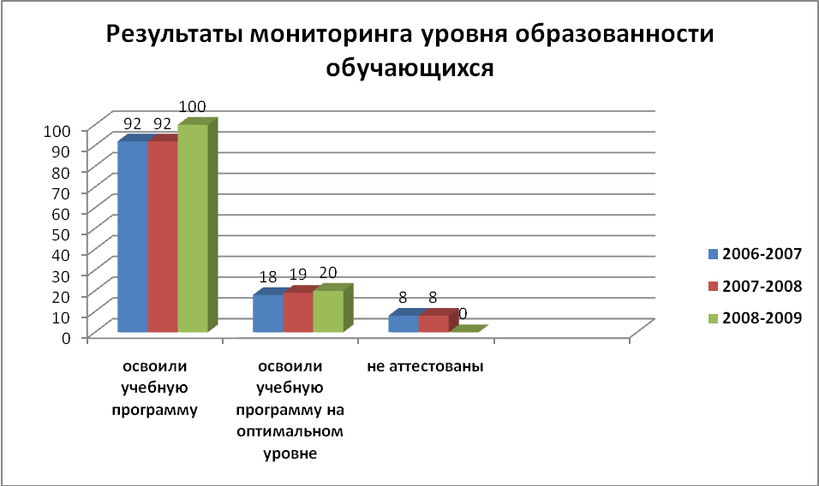

Исходя из данных мониторинга можно сделать вывод о стабильности показателей уровня образованности по русскому языку. В целом прослеживается повышение оптимального уровня. Это обусловлено использованием классических методик предупреждения и исправления дизорфографии и дисграфии, системой занятий по развитию фонематического слуха. Есть и определенные сложности по преодолению специфических ошибок (замены, пропуски, аграмматизмы). Типичны ошибки орфографического характера (безударные гласные в корне, падежные окончания существительных, прилагательных личные окончания глаголов).

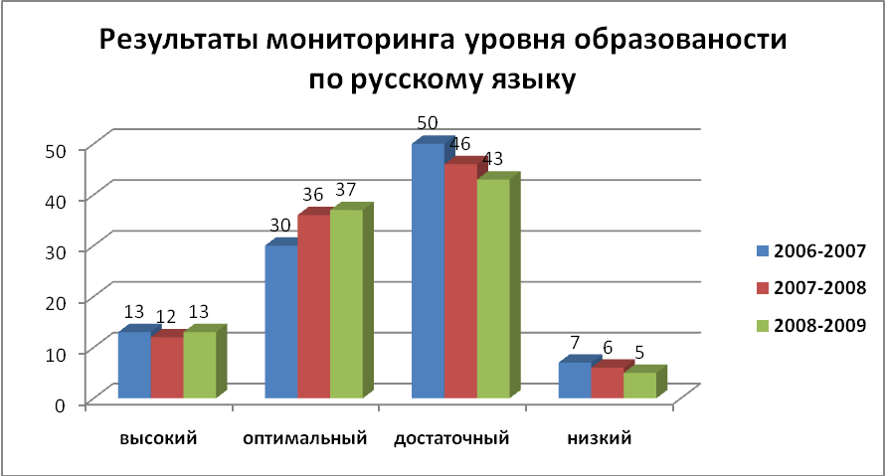
Мониторинговые исследования уровня сформированности навыка чтения показывают, что на 1% возросло количество обучающихся, имеющих оптимальный уровень. В целом, за последние годы, прослеживается положительная динамика сформированности навыка чтения. Это обусловлено использованием педагогами школы индивидуального мониторинга по чтению, который позволяет отследить динамику развития всех компонентов чтения (темп, правильность, осознанность, выразительность, способ чтения) с учетом речевого дефекта и индивидуальных особенностей каждого обучающегося. Остается проблема выразительного, эмоционального чтения, которая решается путём использования театрализации, ролевого чтения, системы занятий по воспитанию эмоциональной сферы детей.

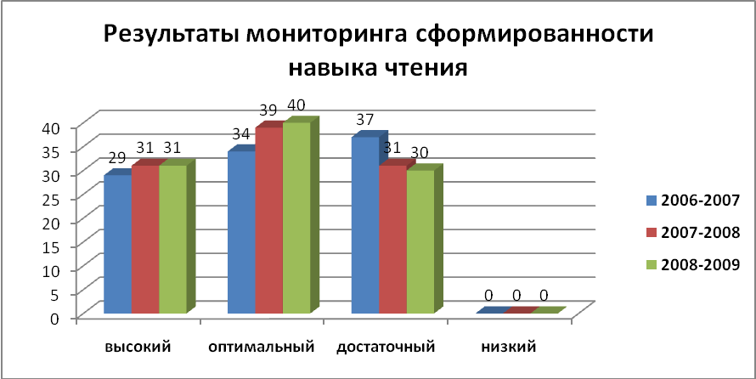
В 2008-2009 учебном году повысился на 5% оптимальный уровень образованности по математике. Это обусловлено применением системы разноуровневых заданий, дифференциации и индивидуализации обучения. Однако на 3 % повысился показатель низкого уровня образованности по математике. На 4% уменьшилось количество обучающихся, имеющих оптимальный уровень. Не следует забывать, что у детей, имеющих речевую патологию, возникают сложности в рассуждении, составлении и решении задач, в вычислительных навыках, т.к. у многих обучающихся нарушены процессы памяти. Но в целом, наблюдается индивидуальное продвижение воспитанников в связи с введением коррекционных занятий по развитию психических процессов.

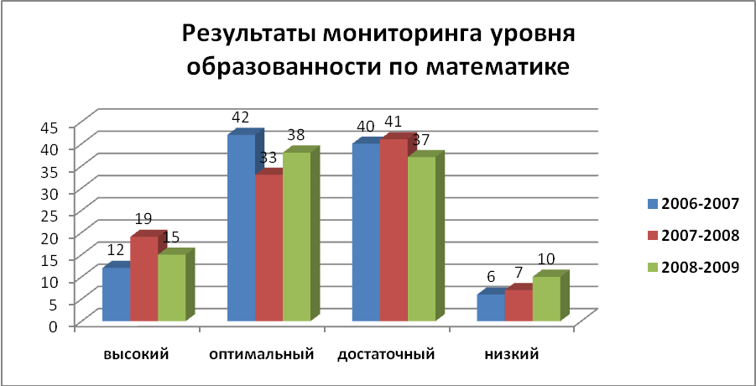

Об эффективности коррекционно-развивающей работы свидетельствуют результаты обследования воспитанников 1 ступени обучения специалистами областной и районной психолого-медико-педагогических комиссий:
- Дефекты звукопроизношения исправлены полностью у 47% обучающихся;
- Рекомендовано обучение по программе общеобразовательной школы 33% обучающихся.

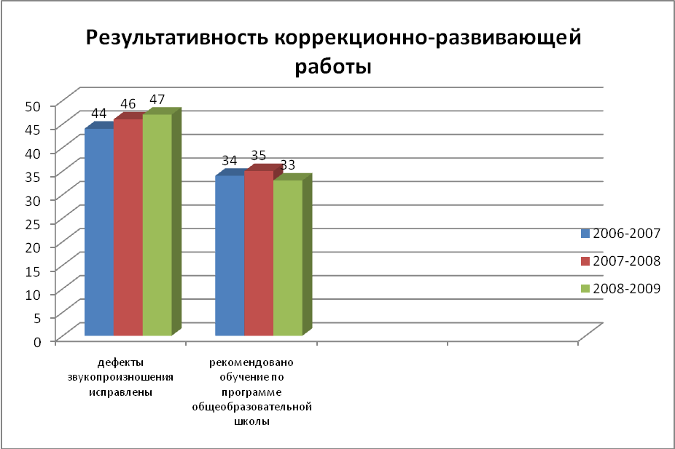

Результаты государственной итоговой аттестации выпускников 10-х классов показали общую стабильность качества образованности в сравнении с данными прошлых лет.
Все выпускники допущены к государственной (итоговой) аттестации и получили аттестаты об основном общем образовании .
100% выпускников МСКОУ школы-интерната №11 во время сдачи выпускных экзаменов показали достаточный и оптимальный уровень образованности. Низкий уровень отсутствует, таким образом, можно сказать, что обучающиеся воспитанники овладели обязательным минимумом содержания основного общего образования.
По сравнению с результатами экзаменационных работ по русскому языку за прошлый учебный год, увеличилось количество обучающихся, показавших достаточный уровень образованности (на 47,9%). Однако, наблюдается снижение количества обучающихся, показавших высокий и оптимальный уровень образованности (соответственно на 8,3% и на 39,6%). Это объясняется сложной речевой патологией обучающихся данного класса. У 100% выпускников- нарушение чтения и письма, обусловленное нерезко выраженным недоразвитием речи, нарушение фонематического слуха, вследствие чего обучающиеся допускают ошибки дисграфического характера. На протяжении последних трех лет низкого уровня образованности по русскому языку не выявлено.

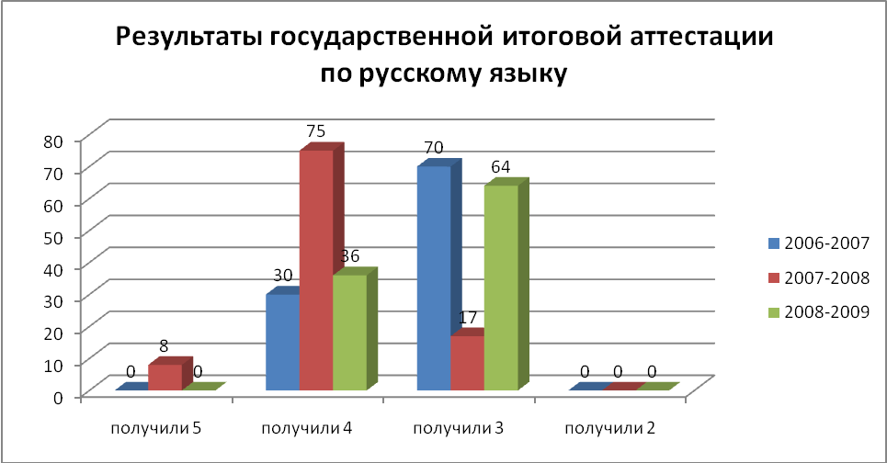

Анализируя результаты экзаменационных работ по алгебре за 2008-2009 и 2007-2008 учебные годы следует отметить увеличение количества обучающихся, показавших высокий уровень образованности (на 13%) и достаточный уровень (на 5,4%). В то же время снизился процент обучающихся, показавших оптимальный уровень (на 19%). Низкий уровень образованности по алгебре отсутствует.

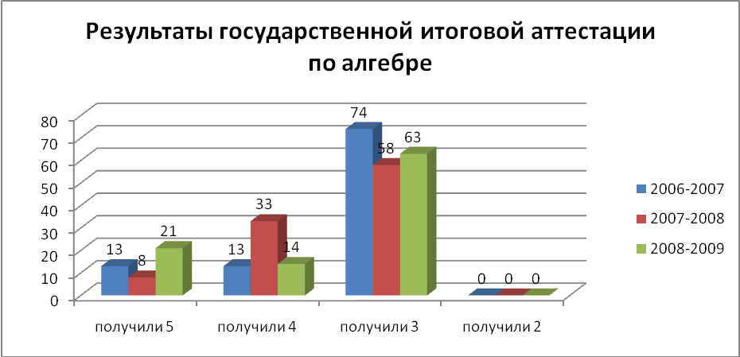

Сравнивая показатели, полученные по итогам проведения экзамена по основам безопасности жизнедеятельности в 2007-20008 учебном году, можно сделать вывод, что наблюдается положительная тенденция: количество обучающихся, показавших высокий уровень образованности составил 38%, что на 16,7% больше, чем по результатам государственной итоговой аттестации 2007-2008 учебного года. Так же увеличился процент выпускников, показавших оптимальный уровень образованности (на 29%). Соответственно снизился показатель достаточного уровня образованности на 49,6%. Низкий уровень образованности по предмету «Основы безопасности жизнедеятельности» отсутствует.

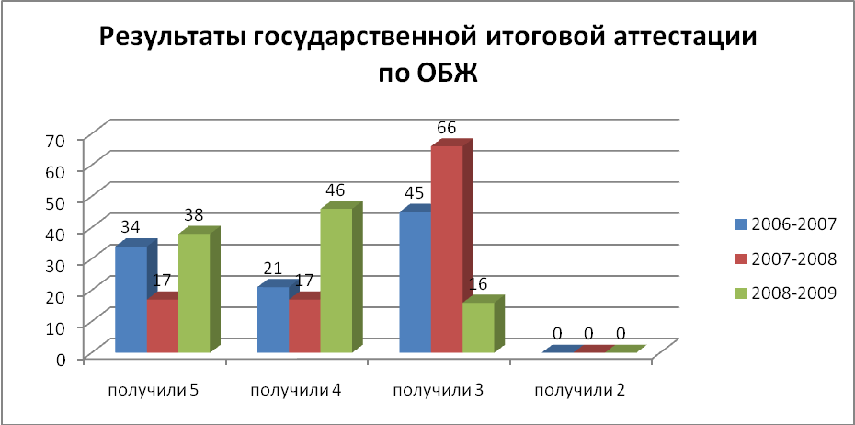

В 2008-2009 учебном году впервые в школе-интернате №11 5 обучающимся 10 класса решением квалификационной комиссии (от 17.06.2009г.) присвоен 2 разряд по профессии «Вязальщик трикотажных изделий, полотна» (на ручных вязальных машинах). Курс обучения составил 4 года.
Можно сделать вывод о достаточно высоком уровне подготовки выпускников по профессиональной подготовке:
- высокий уровень: 3 чел. (60%от общего количества обучающихся по профессии);
- оптимальный уровень: 2 чел. (40%).
- достаточный и низкий уровень образованности по профессии отсутствует.

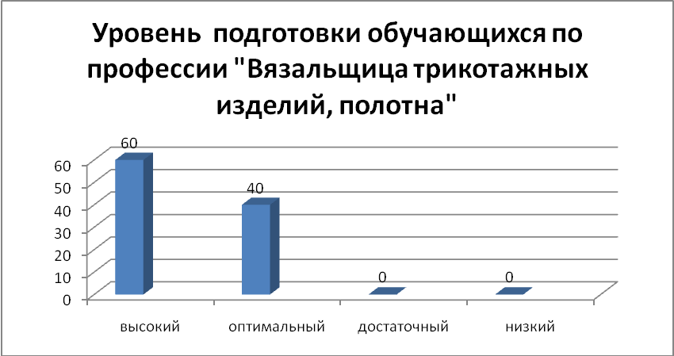

Таким образом, образовательную систему МСКОУ школы-интерната можно охарактеризовать как доступную, вариативную и предоставляющую возможности дальнейшего успешного профессионального самоопределения выпускников.
Воспитательная система МСКОУ школы-интерната
В сложных условиях экономического и политического реформирования образовательное учреждение было и остается основным социальным институтом, обеспечивающим духовно-нравственное становление подрастающего поколения, подготовку его к самостоятельной жизни. В коррекционном образовательном учреждении эта задача усложняется наличием у детей различных отклонений, которые накладывают серьезный отпечаток на личностное развитие ребенка.
В основу воспитательной системы школы-интерната положены
адаптивные к условиям коррекционного образовательного учреждения принципы воспитания, среди которых:
- признание ребенка как активного субъекта воспитания и развития;
- ориентация на общечеловеческие ценности и ценностные отношения;
- принцип субъективности;
- принцип целостности.
Исходя из конкретных условий нашего образовательного учреждения в соответствии с поставленной целью определились следующие направления деятельности:
-спортивно-оздоровительное,
-информационно-просветительское,
-гражданско-патриотическое,
-развитие интеллектуальных способностей обучающихся,
-художественно-эстетическое.
-трудовое.
Важнейшим направлением работы школы-интерната является профилактика и предупреждение правонарушений, не обучения воспитанников. Целенаправленная совместная деятельность администрации, социального педагога Фоминой Г.И., классных руководителей, воспитателей, инспектора ОДН Калининского района принесла положительные результаты:
- отсутствуют обучающиеся, употребляющие наркотические вещества;
- на учете в ОДН УВД стоял 1 человек – ученик 4-а класса Сырвачев С. (снят с учета 1.04.2009 г.);
- на педагогическом учете состоит обучающийся 8-а класса Петровских А.
Значимым звеном работы школы-интерната остается культурно-досуговая деятельность. В школе-интернате сформирован календарь традиционных творческих дел, основанный на стратегии, идеях воспитательной системы, изложенных в Концепции воспитательной работы; Социально-досуговой программе «Мир увлечений». Он предполагает участие воспитанников МСКОУ в мероприятиях различного уровня.
В 2008-2009 учебном году воспитанники школы-интерната №11 под руководством педагогов стали участниками 24 районных, 13 городских, 10 областных (российских) мероприятий.
- Конкурсы рисунков : «У сердца два крыла», «Свой мир мы строим сами», «Мы пришли в зоопарк», «Я рисую лето», «Город мастеров», «Легенды и сказы Южного Урала»
Участники: Пучешкина Настя, Кочкин Сережа, Савельева Катя.
Педагоги: Грязных О.Н., Зуева И.В., Касаткина Н.А.
- Неделя книги, посвященная 130-летию П.П. Бажова :
- 2 место в конкурсе творческих работ в номинации «Моя любимая легенда о Южном Урале» (Швейцаров Юра – 6 класс);
- конкурс поделок (Кагаляк Люда - 4-а кл., Хадыева Арина - 3-в кл.)
Педагоги: Грязных О.Н., Зуева И.В., Сапогова В.С., Леонтьева Н.Л., Щедрина Л.Н., Кривоногова О.В.
- Конкурс художественного чтения «Шаг к Парнасу».
- приз «Теленедели» за участие в районном конкурсе-выставке новогодней игрушки «Зимняя фантазия», городском конкурсе «Теленеделя» (коллективная работа обучающихся 6 класса, классный руководитель Щедрина Л.Н., воспитатель Кривоногова О.В.).
- грамота РУО за участие в районном конкурсе декоративно-прикладного творчества «Новогодняя сказка» (Курченкова Кристина, -6 кл.),
Педагоги: Щедрина Л.Н., Кривоногова О.В.
- грамота Управления по физкультуре, спорту и туризму Администрации города за 2 место в городском конкурсе «На лучшую постановку работы в зимнее время на хоккейных кортах»,
- грамоты ГИБДД УВД, РУО команде ЮИД школы-интерната на районном конкурсе-соревновании «Безопасное колесо», занявшей 2 место в конкурсе «Юный корреспондент», 3 место – «Плакат-листовка».
- районный и городской фестиваль творчества детей-инвалидов «Искорки надежды»
Участники: Ильина Саша, 3-в кл., Толокина Ангелина, Мирзамутдинова Диляфруз, Морозова Света, Грибанова Катя, 5 кл.; Токарева Катя, 5 кл., Рогова Таня, Селютина Ира, 6 кл., Нестеров Ваня, 4-в кл.; Зимина Алена, 8-б кл.; Малышко Миша, 10 кл.; Мухина Юля, Смирнова Катя, 9 кл.; Курченкова Кристина – 7 кл.; Дунаенко Марина, 6 кл.).
Педагоги: Брезгина С.Ю., Короплясова Г.В., Щедрина Л.Н., Кривоногова О.В., Габитова М.А., Чистякова Т.А., Сегеда Л.Н., Бородина О.Л., Шоляк С.В., Кузнецова Н.П., Совалкова О.А.
- Всероссийские соревнования по Восточному боевому единоборству Кобудо (1 место) - Шамратов Вадим, 9 класс.
- Первенство и Чемпионат Челябинской области по «Универсальному бою» (2 место) - Шамратов Вадим, 9 класс.
- Первенство Челябинской области по Восточному единоборству (спортивная дисциплина «Кобудо») (2 место) - Шамратов Вадим, 9 класс.
- Открытое первенство г. Челябинска по УШУ – САНЬДА (2 место) - Шамратов Вадим, 9 класс.

Наряду с детскими достижениями вызывает удовлетворение результативность участия в профессиональном конкурсе библиотек «БиблиОбраз-2008» в ноябре (3 место - Потемина С.А. награждена грамотой РУО и ценным подарком).
Вместе с тем, обучающиеся воспитанники не приняли участие в районном фестивале «Хрустальная капель» в апреле (по причине болезни учителя музыки Брезгиной С.Ю.), наши воспитанники не стали участниками районного конкурса школьных СМИ «Нота Бене» в декабре (по причине отсутствия педагогов-кураторов данного направления деятельности), специалисты воспитания и дополнительного образования не проявили должного интереса к районному конкурсу профессионального мастерства «Сердце отдаю детям».
Различные формы организации досуга обучающихся сочетаются с различными формами деятельности в дополнительном образовании. Общее число обучающихся воспитанников, занимающихся в творческих объединениях состает:
- в МСКОУ школе-интернате - 73%,
-в других учреждениях – 22,4% (на конец года – 33%).

В школе-интернате функционировало 6 детских объединений:
- Серебряные струны» (руководитель Брезгина С.Ю.),
- ИЗО (руководитель Бородина О.Л.),
- Вязание на машинах» (руководитель Совалкова О.А.),
- Занимательная информатика» (руководитель Климкова В.Н.),
- Поиск» (руководитель Черкез Л.Г.),
- секция общей физической подготовки, баскетбола (руководитель Столярова Т.А.).

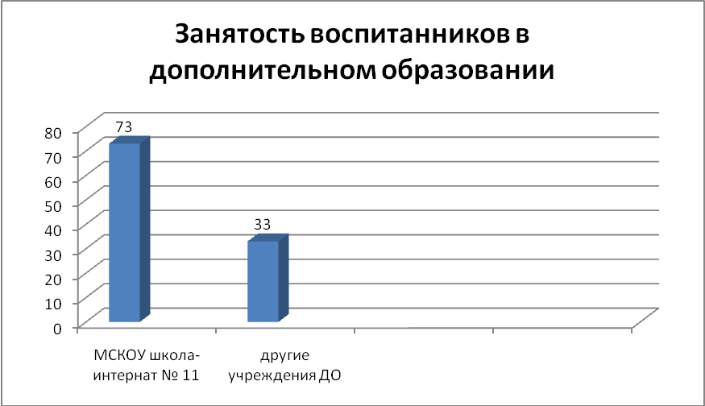

Вызывает удовлетворение тот факт, что занятия в дополнительном образовании у большинства обучающихся вызывают подлинный интерес. По итогам анкетирования в апреле 2009 года 44% воспитанников хотели бы посещать дополнительно объединения спортивной направленности (футбол, каратэ, плавание, волейбол, спортивные танцы, борьба, хоккей, легкая атлетика и т.п.), художественно-эстетической (вокал, гитара, танцевальный, бисероплетение и т.д.).
В 2009-2010 учебном году необходимо продолжать работу по максимальному удовлетворению спроса обучающихся на дополнительные образовательные услуги.
Одно из важных направлений воспитательной работы в МСКОУ школе-интернате является организация и проведение летней оздоровительной кампании под девизом: «На планете Лето». В школе-интернате действовали:
- Летний оздоровительный лагерь дневного пребывания – 20 обучающихся начальной школы;
- Летний профильный лагерь – 20 воспитанников основной школы:
отряд «Озеленители»
отряд «Библиотекари»

Главная задача летнего оздоровительного лагеря - оздоровление детей и организация их активного досуга.
Осуществление этого происходит через следующие мероприятия:
- культурно-досуговая программа;
- ежедневная утренняя гимнастика на свежем воздухе;
- водные закаливающие процедуры;
- лечебные процедуры по назначению врача;
- витаминотерапия;
- дыхательная гимнастика;
- подвижные игры на свежем воздухе;
- работа творческих объединений: «Весёлые нотки», «Волшебная кисточка», «Мышка –инфо», спортивная секция «Баскетбол».
По итогам деятельности профильных отрядов (озеленители, библиотекари) были достигнуты следующие результаты:
-выпускались ежедневно «Молнии», дважды в смену – газета «Наши рекорды»,
- реставрировались книги и учебные пособия,
-систематизировались учебников по классам, учебным предметам,
- создана презентация, посвященная дню рождения А.С. Пушкина,
- организовано оформление клумб, посадка цветочно-декоративных культур, обрезка кустарников, побелка деревьев, окапывание приствольных кругов, ежедневный полив;
- отряд МСКОУ школы-интерната № 11 «Озеленители» занял 2 место в конкурсе «Лучший трудовой отряд».
Деятельность профильных отрядов была сориентирована на зону ближайшего развития физических, интеллектуальных, нравственно-волевых, социальных сил воспитанников, что в дальнейшем будет способствовать их успешной социализации в обществе.
Высокий уровень организации и проведения летней оздоровительной кампании стал возможен благодаря профессионализму заместителя директора по УВР Шаевич В.В. и педагогических работников Грязных О.Н., Касаткиной Н.А., Черкез Л.Г., Телициной Н.В., Хахалевой В.С., Смирновой А.М., Добрыниной Н.В., Габитовой М.А., Столяровой Т.А., Брезгиной С.Ю., Бородиной О.Л., Потеминой С.А.

В рамках реализации инновационного проекта «Управление образовательными программами воспитательной работы» классными руководителями и воспитателями школы-интерната
- апробируются и оцениваются различные варианты воспитательных мероприятий;
- создаётся набор методик, позволяющих идентифицировать степень выраженности каждого признака социализированности (воспитанности); развитости когнитивной, эмоционально-волевой и действенно-практической сфер личности воспитанников.
- определяется набор социальных компетенций для каждой возрастной группы обучающихся;
- проводится взаимное оценивание воспитанниками степени выраженности социальных компетенций;
- составляются и реализуются комплексы воспитательных мероприятий для формирования социальных компетенций обучающихся каждой возрастной ступени на основе экспертного оценивания их потенциального воздействия;
- разработаны:
- Классный час «Существенные (социально-значимые) качества личности моего сверстника»;
- Экспертные карты оценивания форм воспитательной работы;
- Диаграммы потенциального воздействия воспитательных мероприятий на качества личности обучающихся воспитанников начальной школы;
- Диаграммы потенциального воздействия воспитательных мероприятий на качества личности обучающихся воспитанников основной школы;
- Методические разработки воспитательных мероприятий для 0 – 4 классов;
- Методические разработки воспитательных мероприятий для 5 – 10 классов.

В 2009 - 2010 учебном году одной из главных задач должна стать работа по формированию инструментального обеспечения оценивания степени выраженности социальных компетенций обучающихся воспитанников.

Кадровое обеспечение МСКОУ школы-интерната № 11

Одним из определяющих ресурсов системы образования является кадровый потенциал. В 2008-2009 учебном году в МСКОУ школе-интернате № 11 число педагогических работников составило 49 человек, из них 3 имеют звание «Почетный работник общего образования РФ», 4 – награждены Грамотой Министерства образования и науки РФ, 8 – Грамотой Министерства образования и науки Челябинской области.
В педагогическом коллективе представлены педагоги различных возрастных групп. Как показывает практика, в разновозрастном коллективе интенсифицируется процессе взаимообогащения, постоянно поддерживается активности педагогов, происходит обновление форм и средств взаимодействия с учащимися.
Средний возраст педагогов на данный момент составляет 41 год.

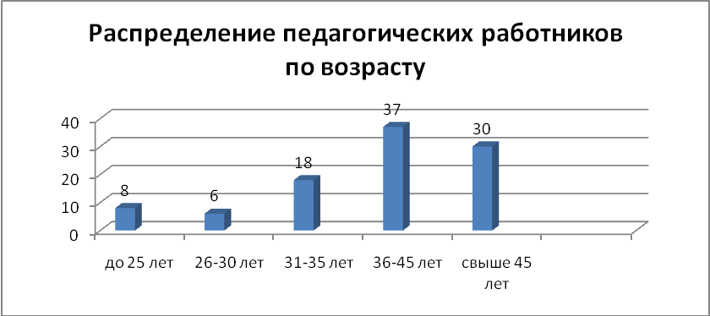
Что касается среднего педагогического стажа, то он составляет 18 лет. В школу-интернат ежегодно приходят молодые специалисты, для которых создаются условия для дальнейшего профессионального роста.

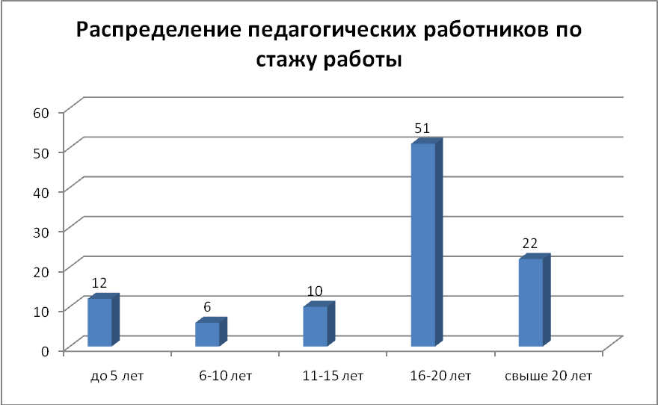
Педагогический коллектив школы-интерната имеет достаточно высокий образовательный уровень. Сравнение данных о состоянии образовательного уровня педагогических работников показывает, что с каждым годом непрерывно увеличивается удельный вес педагогов, имеющих высшее или незаконченное высшее образование, соответственно 73% и 8%, растет число педагогов, имеющих два высших образования.

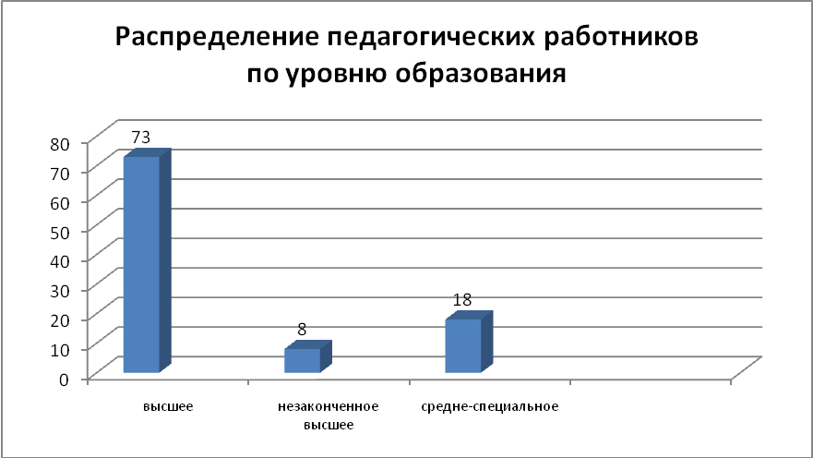

Квалификационный уровень педагогического состава школы-интерната достаточно высок. С каждым годом увеличивается удельный вес педагогов, имеющих высшую квалификационную категорию: третья часть педагогов (32%) имеют высшую квалификационную категорию и немного более трети (38%) – первую. Удельный вес педагогов, которые не имеют квалификационных категорий, достаточно мал. Сегодня только 4% педагогов не аттестованы.

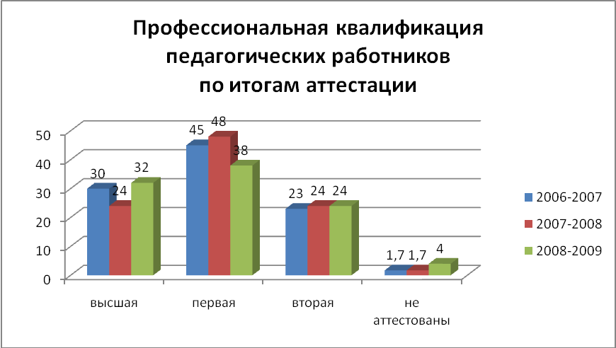

Положительной тенденцией последних лет является то, что МСКОУ школа-интернат не испытывает нехватку педагогических кадров.

В школе-интернате налажена система повышения квалификации педагогических кадров.
Действуют следующие формы повышения квалификации:
- учеба в учреждениях высшего профессионального образования;
- курсовая подготовка и переподготовка в учреждениях высшего и дополнительного профессионально- педагогического образования;
- повышение квалификации в учреждениях дополнительного профессионально- педагогического образования;
- методическая и научно-методическая работа в учреждении.
В 2008-2009 учебном году прошли обучение на:
- получение второго образования «Менеджер образования»: директор МСКОУ школы-интерната № 11 Войниленко Н.В.;
- курсах переподготовки 1 человека (2%): учитель информатики Климкова В.Н. («Организатор информатизации»);
- курсах повышения квалификации 3 человека (6,1%): учителя начальных классов Телицына Н.В., Петухова Г.В. («Вариативные образовательные программы 4-х летней начальной школы (традиционная система)»), учитель русского языка и литературы Шоляк С.В. («Современные концепции языкового и литературного образования»);
- курсах повышения квалификации по ИКТ 5 человек (10,2%): учителя начальных классов Телицына Н.В., Петухова Г.В., Прынзина Т.В., Плотникова В.В.,
- получают высшее профессиональное образование 4 человека (8,1%): воспитатель Грязных О.Н., учитель-логопед Смирнова А.М., учителя немецкого языка Сорокина Е.Т., Долматова М.В.;
- обучаются в аспирантуре 3 человека (6,1%): учителя-логопеды Ожгихин М.Ю., Захарова О.А., педагог-психолог Закурдаева Л.Г.
Сравнительный анализ статистических данных позволяет сделать следующие выводы:
- высокий процент, прошедших курсовую подготовку и переподготовку имеют:
руководящие работники (100%),
учителя начальных классов (92%);
- низкий процент, прошедших курсовую подготовку и переподготовку имеют:
воспитатели (18%);
- недостаточный уровень, прошедших курсовую подготовку по информационно-коммуникационным технологиям у всех категорий:
учителя начальных классов – 54%;
учителя основной школы – 53%;
руководящие работники – 40%;
воспитатели – 18%;
учителя-логопеды – 0%;
- увеличилось число педагогов, обучающихся в аспирантуре.

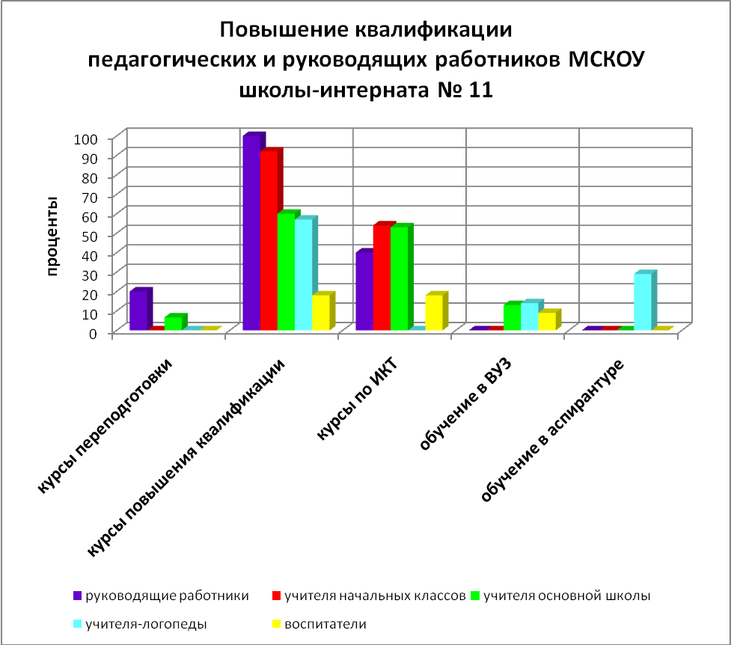

За последние годы расширяется научно-методическая и инновационная
деятельность педагогов школы-интерната:
- 2003 – 2007 годы – муниципальная экспериментальная площадка «Модель содействия педагогического коллектива родителям в воспитании детей с тяжелыми нарушениями речи»
- 2008 год – инновационный проект «Оценивание качества образования в специальном коррекционном образовательном учреждении V вида»
- 2008 год – инновационный проект «Управление образовательными программами воспитательной работы»
- 2009 год - инновационный проект «Индивидуальная образовательная программа как механизм развития социальной компетентности детей и подростков с особыми образовательными потребностями».
Оценивание качества образования становится все более актуальной проблемой, ждущей своего решения. Так в проекте национальной образовательной инициативы «Наша новая школа» одним из ключевых направлений развития общего образования является обновление образовательных стандартов. А эффективное внедрение новых образовательных стандартов невозможно без адекватной обратной связи – системы оценки качества образования. Работа по реализации инновационного проекта «Оценивание качества образования в специальном коррекционном образовательном учреждении V вида» определила необходимость создания новых структурных подразделений школы-интерната - лабораторий:
- «Оценивание качества образования в специальном коррекционном образовательном учреждении V вида».
- «Оценивание качества коррекционно-образовательного процесса в начальной школе».
- «Управление образовательными программами воспитательной работы».

В 2008-2009 учебном году активно велась работа по обобщению и распространению инновационного педагогического опыта:

научно-практические конференции:
- Всероссийская научно-практическая конференция, посвященной 100-летию со дня рождения Р.Е. Левиной «Психолого-педагогические и социальные аспекты коррекции речевого развития» (ноябрь, 2008 г.);
- VII Всероссийская научно-практическая конференция «Модернизация системы профессионального образования на основе регулируемого эволюционирования» (ноябрь, 2008 г.);
- Международная научно-практическая конференция «Актуальные проблемы повышения качества общего и профессионального образования в условиях модернизации» (декабрь, 2008 г.);
- Международная научно-практическая конференция «Цивилизация – Культура - Образование: из прошлого в будущее» (март, 2009 г);
- IV Международная конференция Российской ассоциации дислексии «Вариативные стратегии сопровождения учащихся с нарушениями письма и чтения» (май, 2009 г.);
- Городской педагогический форум «Итоги инновационной деятельности и приоритеты стратегического развития муниципальной образовательной системы до 2012 года»;
- Районная педагогическая конференция «Учебное занятие XXI века: методологические основы, современные требования, резервы качества» (ноябрь, 2008 г.);
- Школьная конференция «Модель оценивания качества образования в специальном коррекционном образовательном учреждении V вида»;
- Публичный отчет по результатам реализации инновационного проекта «Оценивание качества образования в специальном коррекционном образовательном учреждении V вида».

семинары:

- для заместителей директоров по УВР образовательных учреждений Калининского района «Оценивание качества образования в специальном коррекционном образовательном учреждении V вида»;
- для заместителей директоров по УВР образовательных учреждений Калининского района «Взаимодействие в работе психолого-медико-педагогического консилиума ОУ и РПМПК при организации коррекционных образовательных услуг»;
- для слушателей курсов повышения квалификации ГОУ ДПО ЧИППКРО;
- для учителей-логопедов образовательных учреждений Калининского района «Оценивание качества коррекционно-образовательного процесса в начальной школе»;
- «Рекомендации по коррекции психофизиологической базы процесса чтения у учащихся 0-1 классов» (лаборатория «Оценивание качества коррекционно-образовательного процесса в начальной школе»);
- «Организация диагностики по определению набора социальных компетенций на основе матрицы позитивных универсальных и гендерных качеств личности» (лаборатория «Управление образовательными программами воспитательной работы»);
- «Организация оценивания обучающимися степени выраженности социальных компетенций у своих сверстников» (лаборатория «Управление образовательными программами воспитательной работы»);
- «Организация экспертного оценивания потенциального воздействия воспитательных мероприятий на степень выраженности социальных компетенций у обучающихся» (лаборатория «Управление образовательными программами воспитательной работы»);
- «Организация проведения оценивания качества образовательных результатов обучающихся начальной школы» (лаборатория «Оценивание качества образования в СКОУ V вида»);

Районная декада педагогического мастерства:
- Учитель начальных классов Зуева И.В.;
- Учитель информатики Климкова В.Н..

Районный конкурс профессиональных объединений педагогических работников:
Лаборатория «Оценивание качества коррекционно-образовательного процесса в начальной школе» (руководитель лаборатории Зуева И.В., учитель начальных классов).

Выставки:
- седьмая межрегиональная специализированная выставка-форум «Равные возможности»;
- двенадцатая межрегиональной выставки «Образование и карьера. Книга - 2009».
Наиболее активными участниками научно-методической, методической и инновационной деятельности школы-интерната являются заместители директора по УВР Легких Е.В., Богатырева Э.А., Филюнина Е.Н., заместитель директора по УВР Шаевич В.В., учителя начальных классов Королева Л.В., Зуева И.В., учителя-логопеды Хажеева О.Г., Ожгихин М.Ю., Никулкина Г.Ю., воспитателей Грязных О.Н., Леонтьеву Н.Л., педагога-психолога Закурдаеву Л.Г., учитель истории и обществознания Карепанова А.И.

Состояние основных фондов
Постоянно развивается и материально-техническая база школы-интерната. В образовательном учреждении 35 учебных кабинетов:
Название | Количество
Кабинет начальных классов | 12
Кабинет русского языка и литературы | 2
Кабинет математики | 1
Кабинет истории и обществознания | 1
Кабинет ОБЖ | 1
Кабинет физики | 1
Кабинет географии | 1
Кабинет химии и биологии | 1
Кабинет информатики | 1
Кабинет музыки | 1
Кабинет профессиональной подготовки по профессии «Вязальщица трикотажных изделий, полотна на ручных вязальных машинах» | 1
Кабинет профессиональной подготовки по профессии «Портной» | 1
Кабинет кулинарии | 1
Мастерская по обработке металла | 1
Кабинет логопедической коррекции | 4

Оптимизации учебного процесса способствует наличие:
- 12 спальных и 3игровых комнат;
- спортивного зала;
- тренажерного зала;
- спортивной площадки;
- актового зала;
- библиотеки;
- кабинета по воспитательной работе и социализации личности;
- кабинета психолога;
- кабинета врача;
- процедурного кабинета;
- физиотерапевтического кабинета;
- столовой.

В школе-интернате
- кабинеты «Химии и биологии», «Физики» оснащены современным лабораторным оборудованием, специальной мебелью, автоматизированными рабочими местами учителя, мультимедийным оборудованием;
- кабинет профессиональной подготовки по профессии «Вязальщица трикотажных изделий, полотна» оборудован японскими вязальными машинами.

В дошкольном отделении школы-интерната № 11 оснащены современным
оборудованием, мебелью, развивающими играми 2 группы, 2 кабинета логопедической коррекции, музыкальный зал, медицинский кабинет.

Внедрение в учебный процесс информационно-коммуникационных технологий в настоящее время приобретает особую актуальность. Компьютерный класс школы-интерната оснащен 10 компьютерами, интерактивной доской, принтером, сканером, мультимедийным оборудованием, машиной для брошюрования. Оборудовано 10 автоматизированных рабочих мест учителя. Приобретены и внедряются в работу учителей-логопедов, педагога-психолога программы комплексного психолого-педагогического сопровождения «Волна», «Экватор», «Сталкер», «Комфорт», «Амалтея-тесты», «Мир звуков». Школа-интернат подключена к сети Интернет. Создан школьный сайт.

Оснащенность МСКОУ школы-интерната № 11
компьютерной техникой
№ п/п | Наименование оборудования | Количество  единиц
1. | Количество компьютерных классов | 1
2. | Комплектация компьютерного класса:
 | - компьтеры | 10
 | - мультимедийный проектор | 1
 | - сканер | 1
 | - принтер | 1
 | - интерактивная доска | 1
3. | Медиатека
4. | АРМ учителей-предметников | 10
5. | АРМ библиотекаря | 1
6. | Выход в Интернет | 1
7. | Мультимедийный проектор | 2
8. | Экран | 6
9. | Ноутбук | 2

За последнее время снизилось количество обучающихся на один компьютер.

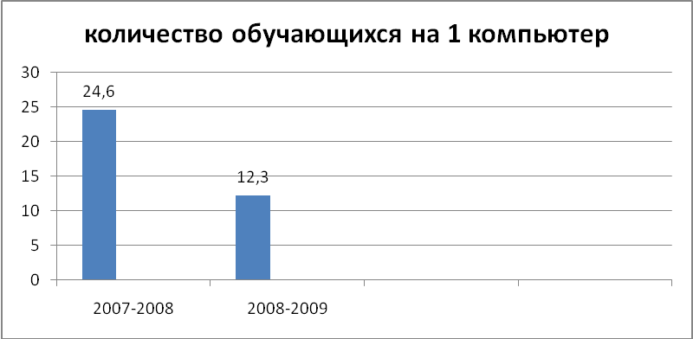

В 2008-2009 учебном году в школе-интернате проведена большая работа по лицензированию медицинской деятельности:
- Укомплектован медицинский штат.
- медицинские работники имеют
    - соответствующее образование,
    - сертификаты о сдаче квалификационного экзамена по специальности,
    - свидетельства о повышении квалификации в течение последних 5 лет.
- Ведется работа на получение правоуставливающих документов на здание.
- Заключены договора с Областным центром инвентаризации на
    - инвентаризацию нежилых помещений,
    - на оформление технического заключения.
- Закуплены
- необходимые для лицензируемого вида деятельности медицинское оборудование и инструменты на сумму 47.937 рублей
- мебель на сумму 39.409 рублей
- Проведен ремонт трех медицинских кабинетов:
- процедурный кабинет,
- кабинет врача-педиатра,
- кабинет врача невролога и психиатра
на общую сумму 59820 рублей.
- Заключены договора:
- на метрологическое обслуживание средств измерения,
- на капитальный ремонт ИМТ,
- на экспертное заключение о техническом состоянии изделий медицинской техники,
- на деменуризацию ртуть содержащих ламп на модульные установки УДМ – 3000.
- на оказание услуг по выводу, размещению отходов потребления
- на утилизацию отходов класса «Б»
- медицинские услуги по контролю качества оказания медицинской помощи.

Внесены изменения в Устав:
- включены дополнительные пункты по осуществлению медицинской деятельности.

В дальнейшем запланированы следующие мероприятия:
1. Оформление правоустанавливающих документов на здание:
- оформление технического заключения,
- оформление их в регистрационной палате.
2. Ремонт изолятора.
3. Получение санитарно-эпидемиологического заключения.
4. Представления пакета документов в лицензирующий орган.

В школе-интернате ведется активная работа по аттестации рабочих мест по условиям труда. До конца 2009 года планируется аттестовать 25 рабочих мест.

Ключевые направления развития образования на новый учебный год
определены в национальной образовательной инициативе «Наша новая школа», это:
- обновленное содержание образования; новое поколение образовательных стандартов;
- система поиска, поддержки, сопровождения талантливых детей;
- развитие учительского потенциала; учитель, уважаемый в обществе, и уважительно относящийся к ученикам; пополнение школ новым поколением учителей;
- современная школьная инфраструктура; школа, комфортная для учения с увлечением, для занятий творчеством и спортом;
- формирование здорового образа жизни.

Исходя из ключевых направлений развития образования перед МСКОУ школой-интернатом № 11 в 2009-2010 учебном году стоят следующие приоритетные задачи:
- Создание образовательной среды, обеспечивающей доступность и качество образования для детей с ограниченными возможностями здоровья;
- Совершенствование воспитательного пространства, обеспечивающего качество дополнительного образования обучающихся воспитанников.
- Развитие системы управления МСКОУ школы-интерната № 11.

